**ESCOLA OBERTA D’ENSENYAMENT SUPERIOR**

**UNIVERSITAT OBERTA LA SALLE**

PROJECTE FINAL DE CARRERA

BÀTXELOR EN INFORMÀTICA

Directorio de empresas con búsqueda parametrizada

ALUMNE TUTOR

Juan Martínez Romero

Alejandro Araño

**Abstract**

Hoy en día resulta de vital importancia poder acceder a la información de forma rápida y precisa. La búsqueda de empresas se ha convertido en una tarea fundamental para otras empresas y personas que, o bien quieren tener contacto con ellas para ofrecerles un nuevo servicio o producto, o bien quieren obtener información sobre que ofrecen estas. Obtener información de empresas por situación geográfico o incluso por sector resulta algo no tan complicado, pero obtener esta información de manera precisa requiere de mucho trabajo y paciencia.

Lo que se pretende con este proyecto es obtener esta información de la forma más rápida y exacta posible, con lo que se ahorra una gran cantidad de tiempo y recursos que pueden ser empleados en otras tareas más importante. La información está ahí, solo hay que saber organizarla debidamente

Resultados obtenidos que dan respuesta a dicho problema o necesidad 🡪 TODO

Conclusiones obtenidas 🡪 TODO

**Agradecimientos**

Este capítulo es opcional. 🡪 TODO

**Contenido**

1 Introducción 5

2 Estudio de mercado 7

3 Control de cambios 7

4 Alcance del proyecto 9

5 Planificación 9

6 Presupuesto 9

7 Desarrollo del proyecto 9

7.1 Instalación de herramientas 9

7.1.1 Instalación VMware Workstation Player 9

7.1.2 Instalación S.O. Ubuntu 9

7.1.3 Instalación PHP, MySQL y GIT 9

7.2 API´s 9

7.2.1 Openstreetmaps 9

7.2.2 Google 9

7.3 Diseño e implementación de la base de datos 10

7.3.1 Diseño 10

7.3.2 Importar datos y volcado en tablas 10

7.4 Web de búsqueda 10

7.4.1 Diseño 10

7.4.2 Desarrollo 10

7.5 Web de manejo de datos y administración 10

7.5.1 Diseño 10

7.5.2 Desarrollo 10

8 Pruebas y corrección de errores 10

9 Mejoras y lineas de continuación del desarrollo 11

10 Conclusiones 11

11 Referencias 11

**Acrónimos**

PFC: Proyecto Final de Carrera.

BBDD: Base de datos.

SO: Sistema operativo.

LAMP: Linux como SO, Apaache como servisor *web*, MySQL como BBDD y PHP como lenguaje de programación.

# Introducción

Actualmente nos encontramos en la era del *Big Data*. Existe una fiebre creciente por acumular una gran cantidad de datos e intentar obtener información de estos que nadie haya descubierto hasta ese momento.

También existen aplicaciones, ya sean *Web* o móviles, que permiten buscar soluciones a casi cualquier problema. En algunos casos, la solución no se obtiene al usar solo una aplicación, si no al combinar dos o más resultados o bien usando el *output* de una aplicación como *input* de otra hasta encontrar la solución que esperamos.



Figura 1. Aplicaciones usadas en cascada.

En el caso de aplicaciones para la búsqueda de empresas, gratuitas en este caso, se puede encontrar rapidamente haciendo una búsqueda en google que expansión [1] y páginas amarillas [2] ofrecen búsquedas bastante interesantes, pero en ningún caso se podrá saber como poder llegar a una empresas en una ubicación concreta desde la posición actual de la persona que solicite la información.

Para poder saber como llegar al destino se puede usar el esquema de la figura 1, en el que primero se busca la empresa concreta y a continuación se puede ir a otra aplicación que permita calcular rutas para saber que camino seguir y como.

En cuanto a la posibilidad de buscar empresas en un radio concreto tampoco existe en estos momentos ninguna aplicación que lo permita.

El proposito de este PFC es dar una asolución única en forma de aplicación a estos problemas, así como la creación de una BBDD que contenga la mayor cantidad de infomación, y de la forma más detalada posible, de empresas, con la posibilidad de actualizar estos datos o incluso ampliarlo en el momento en que sea necesario.

**TODO🡪 Resultados**

Este documento está organizado de forma que primero se explica lo que se quiere y el porqué, seguido de un analisis riguroso de las tareas que serán necesaras para conseguir las metas fijadas, el coste de la realización del proyecto, una explicación exaustiva del trabajo realizado detallando en profundidad los detalles técnicos y demostrando que para cada caso la elección es la adecuada. Al finalizar se propondrán lienas de continuación del trabajo y se sacarán las conclusiones oportunas.

# Estudio de mercado

TODO

# Control de cambios

TODO

Tabla 1. Control de cambios.

|  |  |  |  |
| --- | --- | --- | --- |
| Versión | Autor | Fecha | Cambios respecto la versión anterior |
| 00 | Juan Martínez | 04/05/18 | No aplica. |
| 01 | Juan Martínez | 10/04/18 | * Descripción de instalación de herramientas (VMware y Ubuntu). * Correción de errores de ortográficos y gramaticales. |

# Alcance del proyecto

TODO

# Planificación

Para que se pueda realizar una correcta planificación temporal del proyecto, lo primero que se debe hacer es dividir el proyecto en tareas:

* Tarea 1, Elaboración de presupuesto.
* Tarea 2, Instalación Herramientas.
  + Tarea 2.1, Instalación VMWare.
  + Tarea 2.2, Instalación Ubuntu.
  + Tarea 2.2, Instalación PHP + MYSQL + GIT.
* Tarea 3, Documetarse sobre API'S y elección.
  + Tarea 3.1, Openstreetmap.
  + Tarea 3.2, Google.
* Tarea 4, Diseño de la base de datos.
  + Tarea 4.1, Tablas.
  + Tarea 4.2, Índices.
* Tarea 5, Diseño de la *web* de búsqueda.
  + Tarea 5.1, *Frontend*.
  + Tarea 5.2, *Backend*.
* Tarea 6, Diseño de la *web* de manteniemiento de datos.
  + Tarea 6.1, *Frontend*.
  + Tarea 6.2, *Backend*.
* Tarea 7, Importación de datos.
  + Tarea 7.1, *Scripts* PHP.
  + Tarea 7.2, Volcado de los datos leidos a la BBDD.
* Tarea 8, Desarrollo *web* de búsqueda.
  + Tarea 8.1, *Frontend*.
  + Tarea 8.2, *Backend*.
* Tarea 9, Desarrollo *web* de datos.
  + Tarea 9.1, *Frontend*.
  + Tarea 9.2, *Backend*.
* Tarea 10, Documentación.
* Tarea 11, Pruebas y correción de errores *web* de búsqueda..
* Tarea 12, Pruebas y correción de errores *web* de manteniemiento de datos.
* Tarea 13, Corrección de errores en la memoria y preparación de la presentación.

A continuación se muestra el diagrama de Gantt de las tareas:

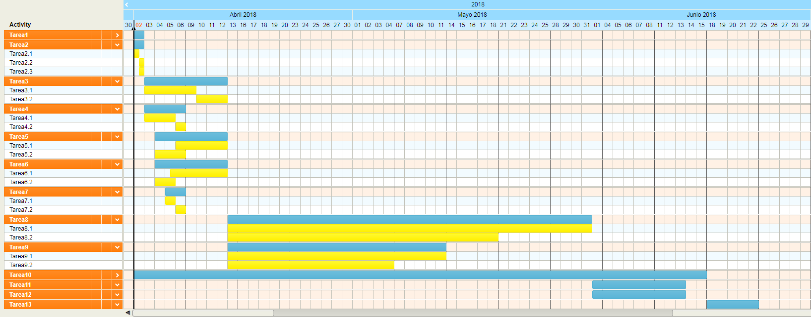

Figura 3. Diagrama de Gantt del PFC.

# Presupuesto

Para el desarrollo del PFC se dispondrá de los siguientes recursos:

* Desarrollador Junior con un salario 2000 Euros Brutos al mes (*Full-time*).
* Jefe de Proyecto con un salario de 4000 Euros Brutos al mes (10 horas a la semana).
* Máquina Virtual VMware con SO Ubuntu, Servidor Apache2 y BBDD MySQL.
* Gestor de Repositorios Github.

Este PFC tiene una duración de 3 meses (Abril mayo y Junio de 2018)

Con esto, los costes serán los siguiente:

* Desarrollador Junior 2000 * 3 meses = 6000 Euros.
* Jefe de Proyecto, con 40 horas a la semana y suponiendo 4 semanas por mes, se deduce que su coste será de 4000 / 4 = 1000 Euros (Cada semana trabaja 1 / 4 del tiempo).

El coste total será de 6000 + 1000 = 7000 Euros.

# Desarrollo del proyecto

En este apartado se irá explicando de forma detallada los pasos dados para conseguir las metas fijadas en el PFC. Merece la pena mencionar la conexión de este punto con el apartado de planificación, ya que están fuertemente ligados el uno con el otro.

## Instalación de herramientas

Para poder comenzar a desarrollar el PFC, lo primero que se necesitrá será el entorno de trabajo adecuado. Esto comprende desde el SO hasta los entornos de desarrollo empleados.

Se ha intentado, y conseguido, que el *software* a usar sea gratuito en todos los casos. Bajo esta premisa se ha optado por usar un entorno de desarrollo basado en SO Ubuntu en que el se usará LAMP para el desarrollo de la aplicación *web*.

Para poder ejecutar el SO se usará un entorno virtualizado.

### Instalación VMware Workstation Player

VMware es un sistema de virtualización por software, es decir, un programa que simula un sistema físico con unas características de hardware determinadas, que pertenece a la empresa VMware Inc. y que es una filial de EMC Corporation (propiedad a su vez de Dell Inc). Para más infomación consultar [3] .

Para comenzar con la instalación hay que ir a [4]

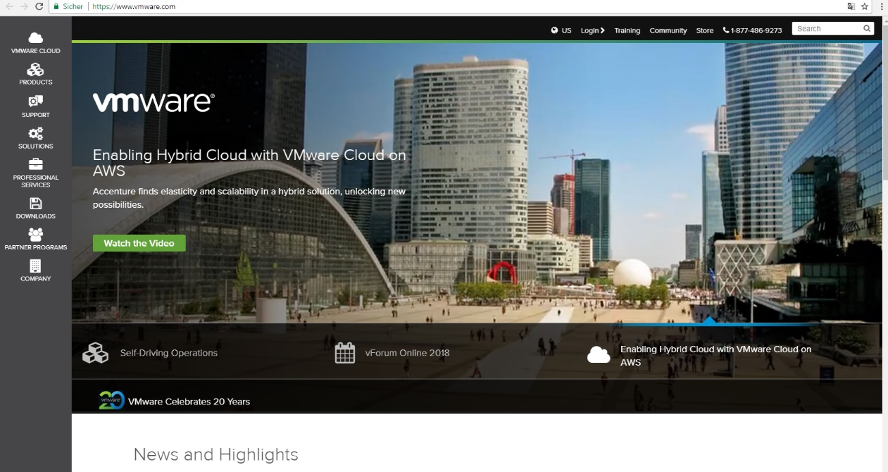

Figura 4 *Hompage* de VMware.

Una vez allí, ir a descargas y seleccionar *VMware Workstation Player*.

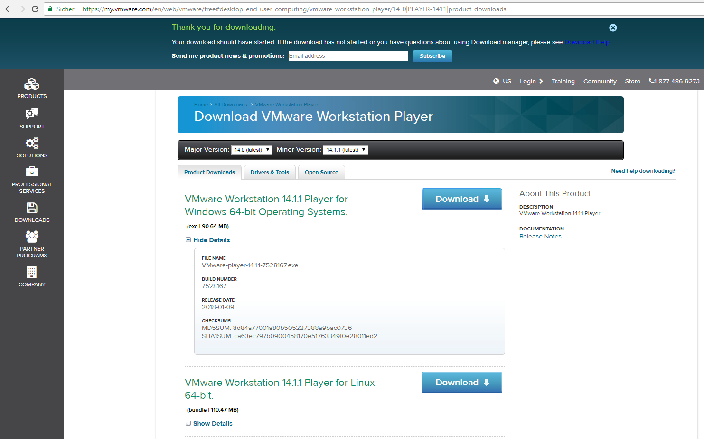

Figura 5 Descarga de VMware.

Cuando el ejecutable esté descargado, ejecutarlo e iniciar la instalación.

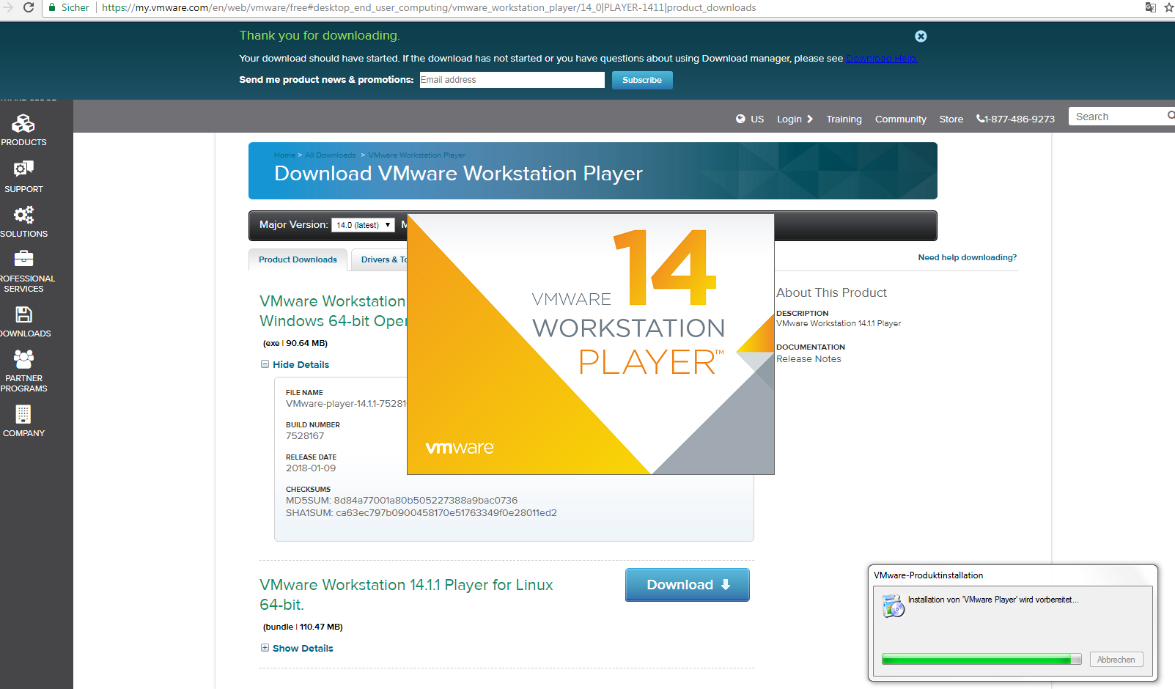

Figura 6 Instalación de VMware.

Una vez aceptados los términos y condiciones de uso del *software*, se siguen los pasos que se indica en el proceso de instalación y con esto ya se tiene listo el *VMware Workstation Player* listo para ejecutar.

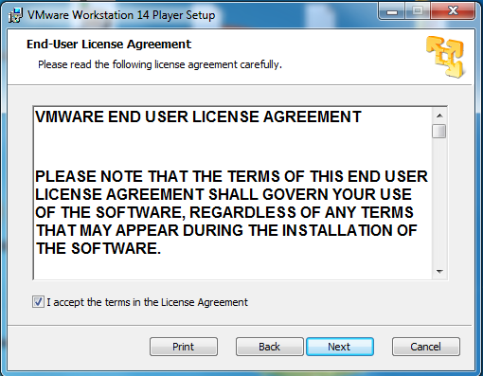

Figura 7 Términos y condiciones.

### Instalación SO Ubuntu

Una vez se ha instalado VMware, se puede instalar Ubuntu sobre este. Existen varios enlaces que ayudan a realizar la instalación correctamente [5] [6] [7] , aunque basta con buscar en *google*.

Lo primero será descargarse la versión de Ubuntu correcta para el sistema. Para ello hay que comprobar que características tiene el equipo:

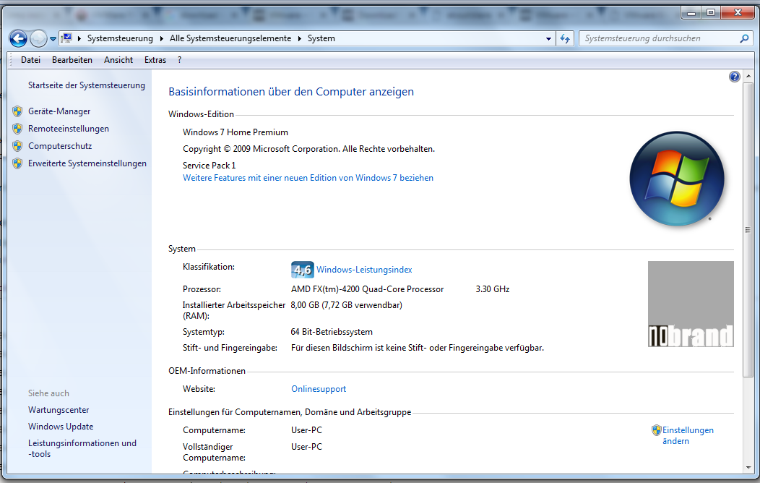

Figura 8 Información básica del equipo.

Como se puede observar en la figura 8, se dispone de 8 GB de memoria RAM, de un procesador AMD FX(tm)-4200 Quad-Core. El equipo tiene además un disco duro de 700 GB con más de 400 GB libres.

Comprobado esto, hay que ir a [8] y descargar la versión 16.04 de Ubuntu.

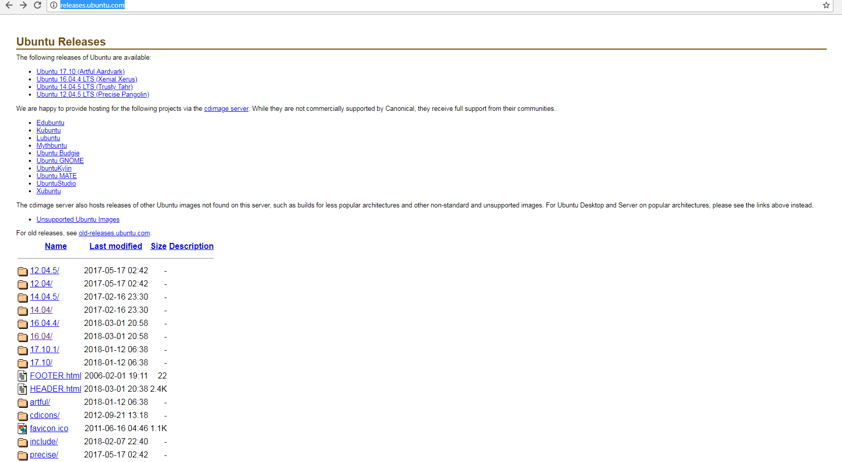

Figura 9 Repositorio de versiones de Ubuntu.

Al entrar se puede ver que se pueden descargar diferentes tipos de ficheros. Para este proyecto se usará una ISO de AMD, ya que es el procesador que tiene el equipo que se va a usar.

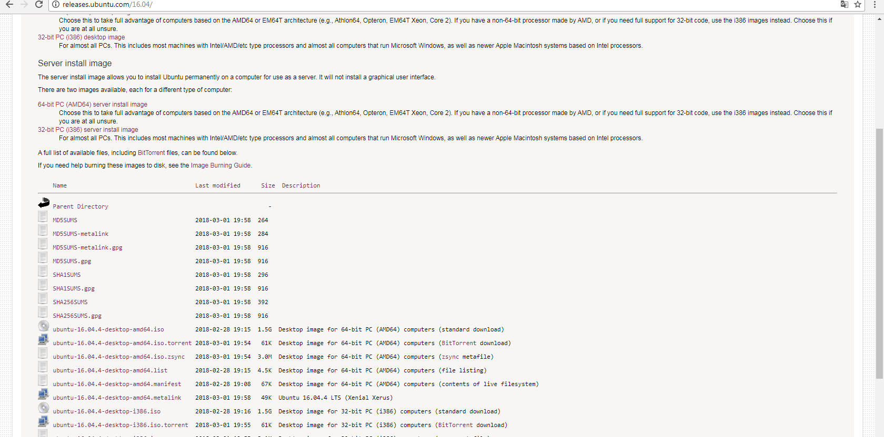

Figura 10 Descargas disponibles.

Concluida la descarga, se puede copiar esta en donde se considere oportuno.

A continucación se inicia el *software* de virtualización VMware y se inicia el processo de instalación de Ubuntu.

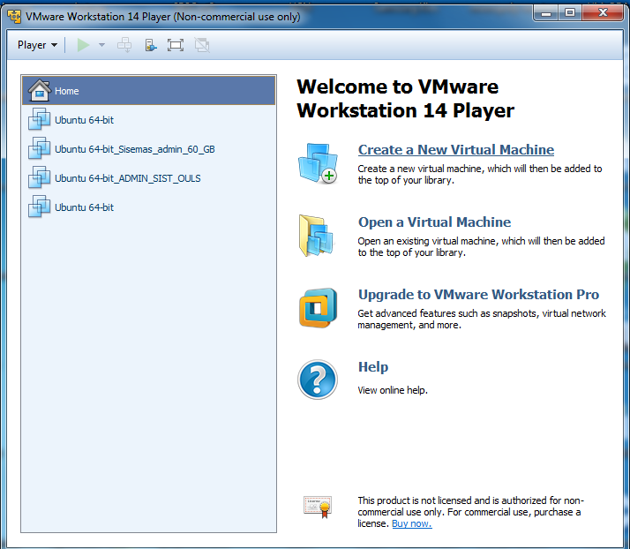

Figura 11 Panel de la aplicación VMware.

Para ello lo primero es seleccionar la opción de crear una nueva máquina virtual (*Create a New Virtual Machine*) y se elige la opción *Installer disc image file (iso)*, indicando la ruta del archivo ISO que ha sido descargado.

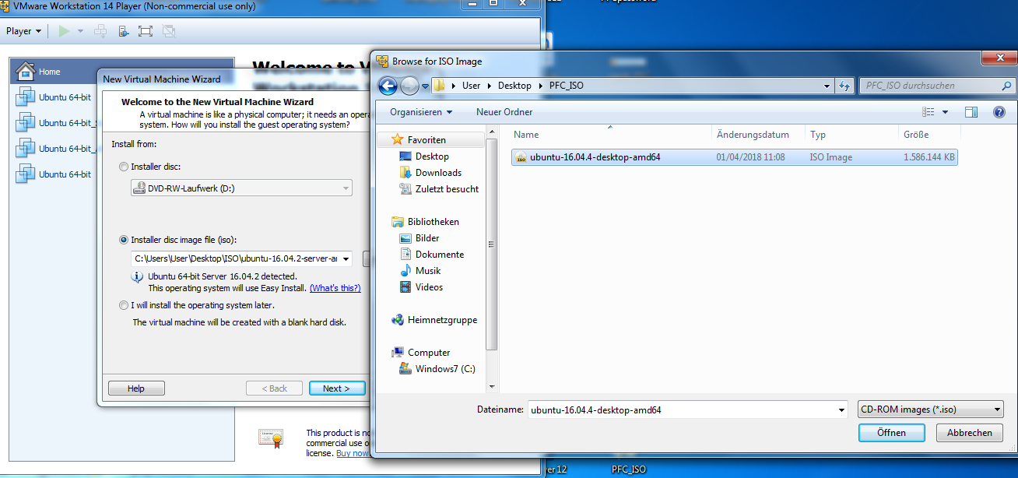

Figura 12 Selección de ISO a instalar.

Una vez seleccionada, se nos pide introducir la información básica, indicando como nombre Ubuntu-PFC, el nombre de usuario juanpfc y el *password* que se considere oportuno.

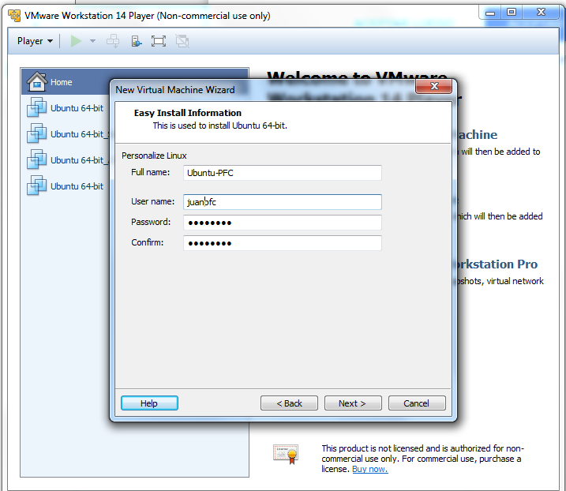

Figura 13 Información básica.

A continuación se introduce el nombre de la máquina virtual y donde se quiere ubicar.

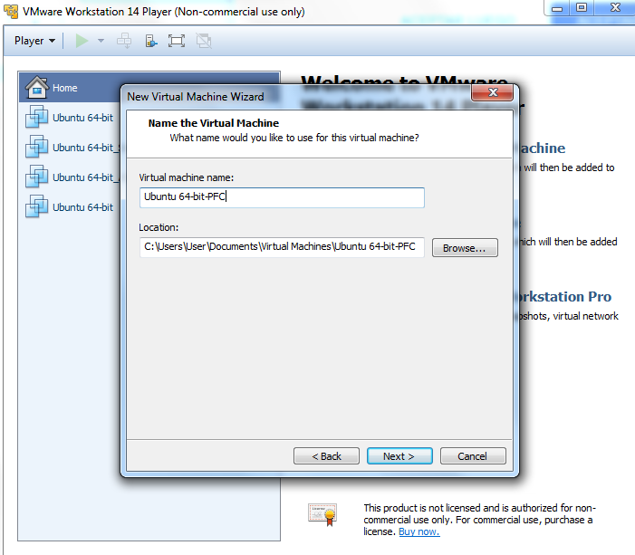

Figura 14 Nombre de la máquina virtual.

La siguiente opción permite dar un tamaño específico en disco a la virtualización, que será de 20 GB en este caso. También se selecciona la opción *Split virtual disk into multiple files*, que lo que hará será crear más de un fichero para estos 20 GB de espacio del que se dispone.

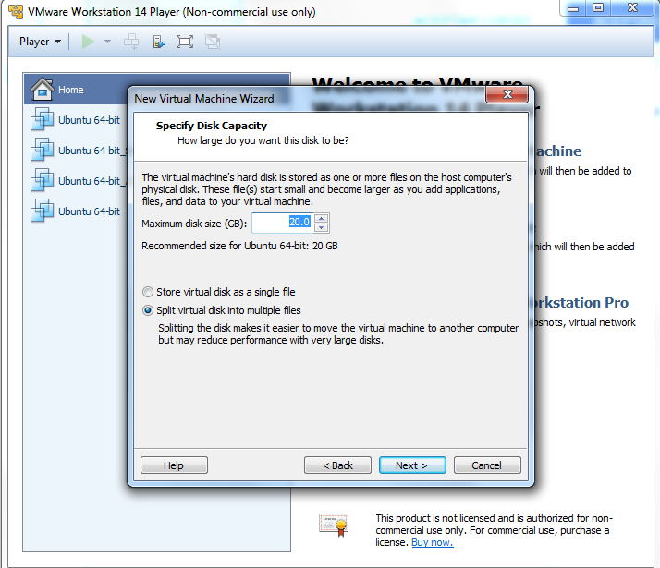

Figura 15 Máquina virtual en disco.

Se continua con *Customize Hardware*, que permitirá modificar la memoria, procesadores y tipo de conexión de red entre otros datos.

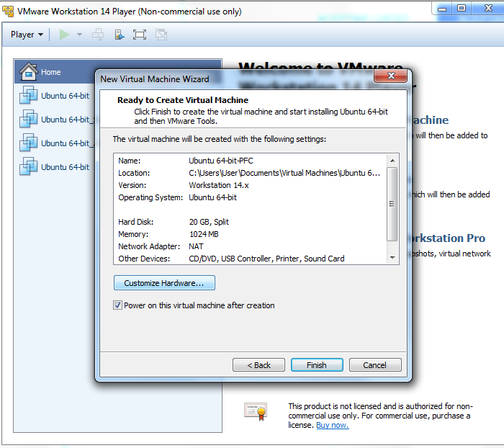

Figura 16 Customize Hardware.

Estas opciones dependen de la capacidad del equipo, con lo que se pondrá 1 procesador y 2 GB de memoria RAM. En cuanto al adaptador de red (*Network Adapter*),se selecciona la opción NAT.

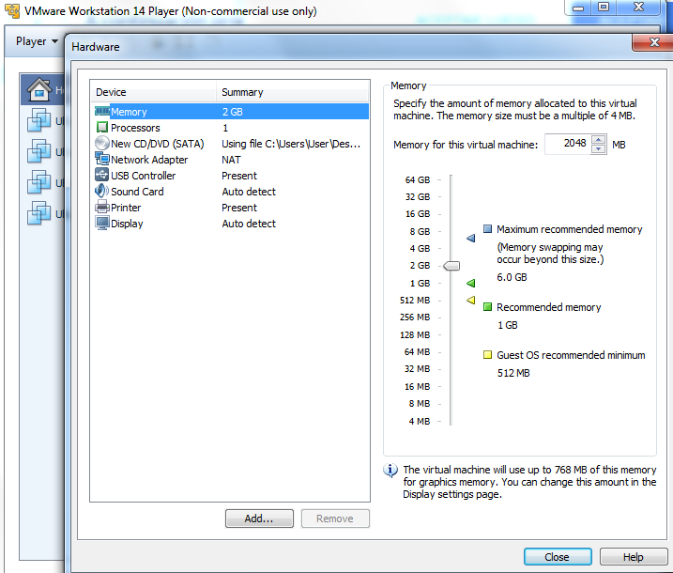

Figura 17 Procesador y RAM.

Llegados a este punto, se selecciona finalizar y comienza la instalación de Ubuntu. Se siguen los pasos que se indican y en aproximadamente 10 minutos la instalación concluye y el usuario se puede loguear.

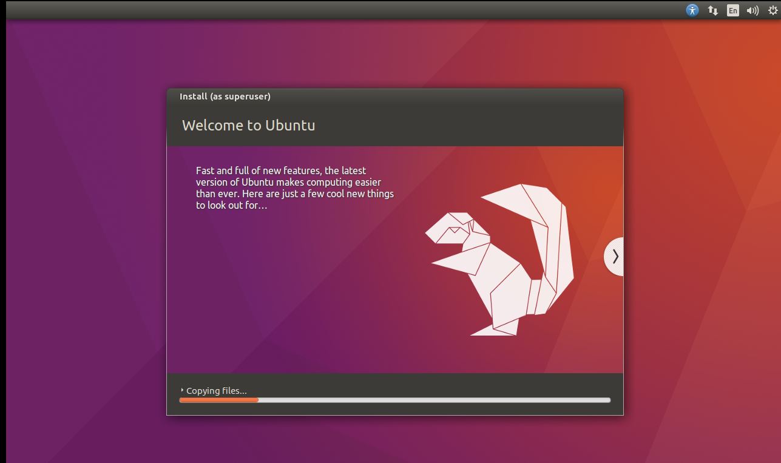

Figura 18 Instalación de Ubuntu.

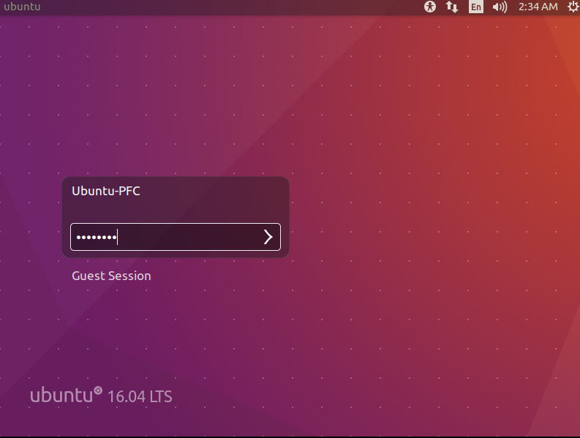

Figura 19 Inicio de Ubuntu.

### Instalación PHP, MySQL y GIT

TODO

## API´s

TODO

### Openstreetmaps

TODO

### Google

TODO

## Diseño e implementación de la base de datos

TODO

### Diseño

TODO

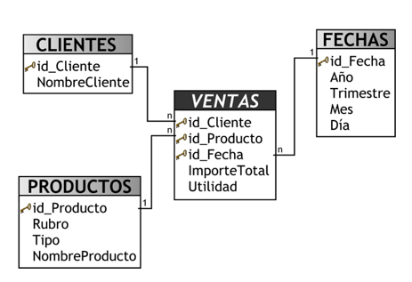

Figura 1. Modelo en estrella de un DW.

### Importar datos y volcado en tablas

TODO

## Web de búsqueda

TODO

### Diseño

TODO

### Desarrollo

TODO

## Web de manejo de datos y administración

TODO

### Diseño

TODO

### Desarrollo

TODO

# Pruebas y corrección de errores

TODO

# Mejoras y lineas de continuación del desarrollo

TODO

# Conclusiones

TODO

Contenido:

* Conclusiones del trabajo realizado.
* Puntos fuertes y puntos débiles del trabajo realizado.
* Limitaciones del trabajo realizado.
* Líneas de continuación del trabajo.

# Referencias

1. <http://www.expansion.com/directorio-empresas.html>

1. <https://www.paginasamarillas.es/all__.html>

1. <https://es.wikipedia.org/wiki/VMware>
2. <https://www.vmware.com/>
3. <https://platzi.com/programacion-basica/tutoriales/instalar-linux-ubuntu-1404-como-una-maquina-virtual-vmware-player/>
4. <https://es.wikihow.com/instalar-VMware-y-usar-VMware-para-instalar-Ubuntu>
5. <https://computernewage.com/2016/07/16/vmware-player-maquina-virtual-linux-open-vm-tools/>
6. <http://releases.ubuntu.com/>